计算机程序设计基础（C++）

实验报告

专业班级：软件工程2205

学号：220518

姓名：朱嘉辉

实验报告成绩：

|  |  |  |  |
| --- | --- | --- | --- |
| **实验** | **实验一** | **实验二** | **总评** |
| **成绩** |  |  |  |

批阅教师:

**实验一、实验环境与简单程序设计**

一、实验目的

1. 掌握集成开发环境，掌握C++程序基本要素以及完整的C++程序开发过程。
2. 掌握基本数据类型、运算符和表达式的使用。理解隐式转换和强制转换，理解数据超过该数据类型时的溢出。掌握不同数据之间的混合算术运算中数据类型的转换。
3. 变量的定义与常量的使用。
4. 输入、输出的实现。
5. 编译信息的理解与错误的修改。
6. 简单程序的设计。

二、实验内容

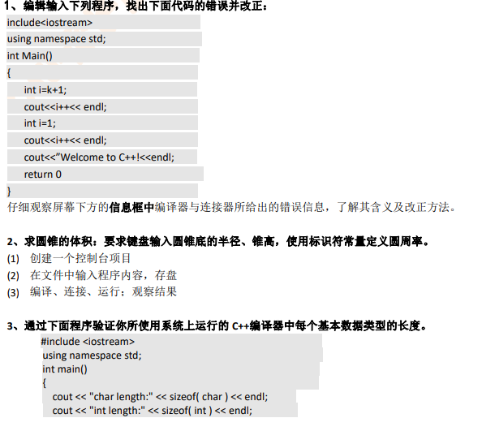

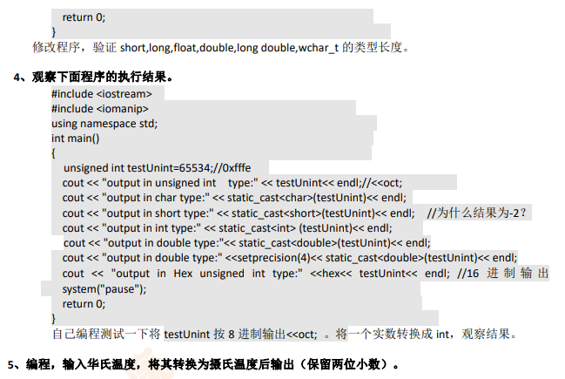

三、实验步骤、算法与结果分析

1.错误信息如图

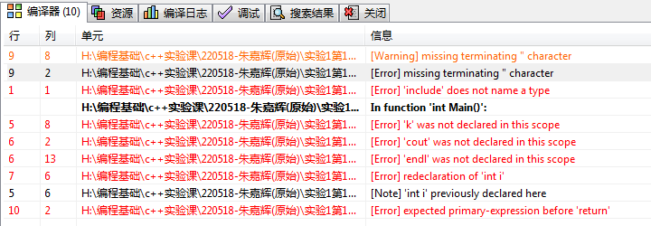

头文件没有加#，主函数mian要小写，变量k没有定义，i重复定义，双引号缺失

2. 源代码如下：

#include<iostream>

using namespace std;

const float pi=3.14;

int main()

{

int r,h;

cout<<"请输入圆锥的半径和锥高"<<endl;

cin>>r>>h;

cout<<"圆锥的体积是"<<'\t'<<r*pi*pi*h/3.0<<endl;

return 0;

}

当半径为3，高为4时结果如下：

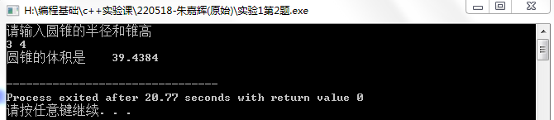

3. 源代码如下：

#include<iostream>

using namespace std;

int main()

{

cout<<"char length: "<<sizeof(char)<<endl;

cout<<"int length: "<<sizeof(int)<<endl;

cout<<"float length:"<<sizeof(float)<<endl;

cout<<"double length:"<<sizeof(double)<<endl;

cout<<"long double length:"<<sizeof(long double)<<endl;

cout<<"wchar_t length:"<<sizeof(wchar_t)<<endl;

return 0;

}

结果如下：

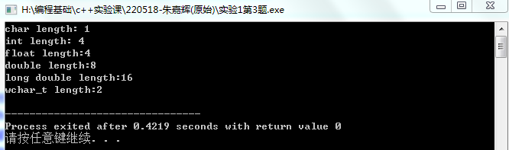

4. 源代码如下：

#include<iostream>

#include<iomanip>

using namespace std;

int main()

{

unsigned int testUnint=65534;//oxfffe

cout<<"output in unsigned int type: "<<testUnint<<endl;//<<oct;

cout<<"output in char type: "<<static_cast<char>(testUnint)<<endl;

cout<<"output in short type: "<<static_cast<short>(testUnint)<<endl;//为什么结果为-2

cout<<"output in int type: "<<static_cast<int>(testUnint)<<endl;

cout<<"output in double type: "<<static_cast<double>(testUnint)<<endl;

cout<<"output in Hex unsigned int type: "<<hex<<testUnint<<endl;//16进制输出

cout<<"output in Oct unsigned int type: "<<oct<<testUnint<<endl;//8进制输出

float a=3.14;

cout<<"output in int type: "<<static_cast<int>(a)<<endl;//实数转换成int

system("pause");

return 0;

}

结果如下：

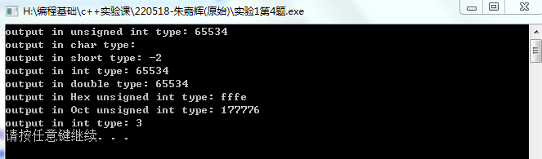

5. 源代码如下

#include<iostream>

#include<iomanip>

using namespace std;

int main()

{

float f,c;

cout<<"请输入华氏度："<<endl;

cin>>f;

cout<<"转换成摄氏度为： " <<setprecision(4)<<5.0/9.0*(f-32)<<endl;

system("pause");

return 0;

}

算法流程图如图所示：

开始

输入f

C=5/9*(f-32)

结束

当华氏度为105时，摄氏度结果如下：

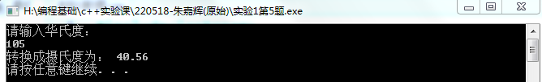

四、遇到的问题与解决办法

在编写第三题时不知道数据类型wchar_t是什么，于是我上网查找了它的意思，wchar_t数据类型一般为16位或32位，但不同的C或[C++](https://baike.baidu.com/item/C%2B%2B/99272?fromModule=lemma_inlink)库有不同的规定，如[GNU](https://baike.baidu.com/item/GNU/671972?fromModule=lemma_inlink) Libc规定wchar_t为32位，总之，wchar_t所能表示的字符数远超char型。

五、体会

对我来说，实验一的题目较为简单，语法没那么复杂，属于基础中的基础，但即使通过这样的题目我也能获取新知，可见基础的重要性与C++学科的深奥。

实验二、控制结构

一、实验目的

1、学习与掌握逻辑运算与逻辑表达式。

2、熟练掌握if、switch、while、do-while、for语句的语法结构与执行过程。

3、掌握选择、循环程序的设计方法。

二、实验内容

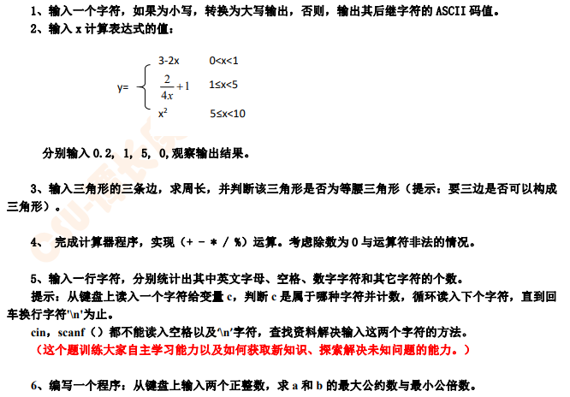

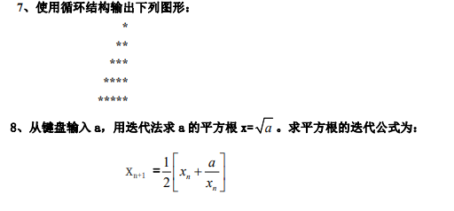

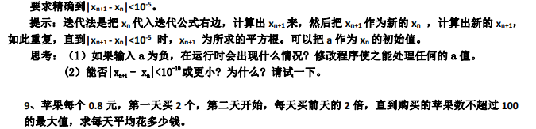

三、实验步骤、算法与结果分析

1.源代码如下：

#include<iostream>

using namespace std;

int main()

{

char x;

cin>>x;

if(x>='a'&&x<='z')

{

char y;

y=toupper(x);

cout<<y<<endl;

}

else cout<<x+1<<endl;

system("pause");

return 0;}

算法流程图如图所示：

开始

输入x

T

a<x<z

变大写

结束

F

结束

输出下一个字符

输入a与输入1时结果如下：

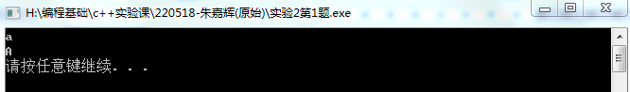

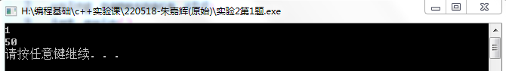

2，源代码如下：

#include<iostream>

using namespace std;

int main()

{

float x,y;

cin>>x;

if(x>0&&x<10)

{

if(x>0&&x<1) y=3-2*x;

else if(x>=1&&x<5) y=2/(4*x)+1;

else y=x*x;

cout<<y<<endl;

}

else cout<<"x不在定义域内"<<endl;

system("pause");

return 0;

}

算法流程图如图所示：

开始

输入x

T

Y=3-2x

0<x<1

F

T

Y=2/(4x)+1

1<=x<5

F

T

Y=x*x

5<=x<=10

F

不在定义域内

结束

输入以下值：

输入0.2时：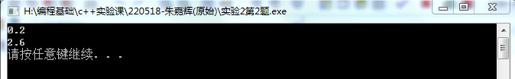

输入1时：

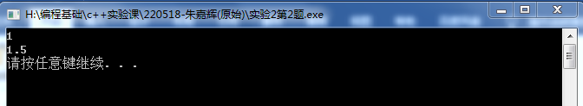

输入5时：

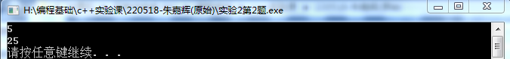

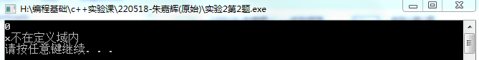输入0时：

3. 源代码如下：

#include<iostream>

using namespace std;

int main()

{

float a,b,c;

cout<<"输入三角形的三条边: ";

cin>>a>>b>>c;

if(a+b>c&&b+c>a&&a+c>b)

{

cout<<"三角形的周长为："<<a+b+c<<endl;

if(a==b||a==c||b==c)

{

cout<<"三角形为等腰三角形"<<endl;

}

else cout<<"三角形不为等腰三角形"<<endl;

}

else cout<<"不能构成三角形"<<endl;

system("pause");

return 0;

}

算法流程图如图所示：

开始

输入三边

T

是否构成三角形

输出周长

F

是否等腰

T

输出等腰

输出不能构成三角形

F

输出不等腰

结束

结果如下：

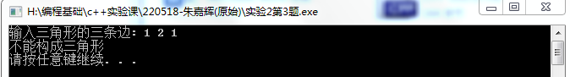

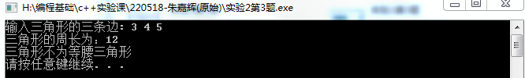

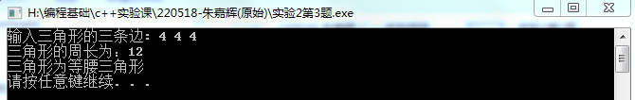

4. 源代码如下：

#include<iostream>

using namespace std;

int main()

{

int a,b;

cin>>a>>b;

cout<<"a+b="<<a+b<<endl;

cout<<"a-b="<<a-b<<endl;

cout<<"a*b="<<a*b<<endl;

if(b==0) cout<<"除法运算非法"<<endl;

else cout<<"a/b="<<a/b<<endl;

if(b==0) cout<<"求余运算非法"<<endl;

else cout<<"a%b="<<a%b<<endl;

system("pause");

return 0;

}

算法流程图如图所示：

**开始**

**输入a.b**

**+、-、*运算**

T

运算非法

**b==0**

F

**/、%运算**

结束

结果如下：

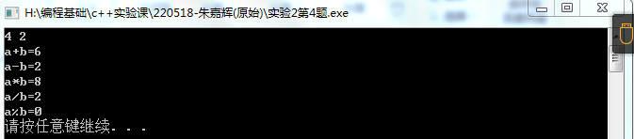

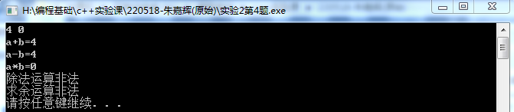

5. 源代码如下：

#include<iostream>

using namespace std;

int main()

{

int i=0,zm=0,kg=0,sz=0,qt=0;

char a[100];

cin.getline(a,100);

while(1)

{

if(a[i]=='\0') break;

else

{

if(a[i]>='a'&&a[i]<='z'||a[i]>='A'&&a[i]<='Z') zm++;

else if(a[i]==' ') kg++;

else if(a[i]>='0'&&a[i]<='9') sz++;

else qt++;

}

i++;

}

cout<<"字符串中英文字母有： "<<zm<<"个"<<endl;

cout<<"字符串中空格有： "<<kg<<"个"<<endl;

cout<<"字符串中数字字符有： "<<sz<<"个"<<endl;

cout<<"字符串中其他字符有： "<<qt<<"个"<<endl;

system("pause");

return 0;

}

算法流程图如图所示：

开始

输入字符串a

F

对应变量自增；

i++;’

a[i]==\0

T

Break;

显示变量

结束

结果如下：

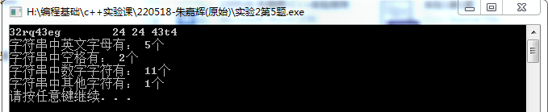

6. 源代码如下：

#include<iostream>

using namespace std;

int main()

{

int a,b,temp,i,j,ys,bs;

cin>>a>>b;

if(a<b)

{

temp=a;

a=b;

b=temp;

}

for(i=b;i>0;i--)

{

if(a%i==0&&b%i==0)

{

ys=i;

break;

}

}

for(j=a;;j++)

{

if(j%a==0&&j%b==0)

{

bs=j;

break;

}

}

cout<<"最大公约数为："<<ys<<endl;

cout<<"最小公倍数为："<<bs<<endl;

system("pause");

return 0;

}

算法流程图如图所示：

开始

输入a、b

T

ab交换

a<b

F

令i<b

a%i==0且b%i==0

F

i--

T

Ys=i,令j>a,

j%a==0且j%b==0

F

j

J++

T

Bs=j

输出ys与bs

结束

结果如下：

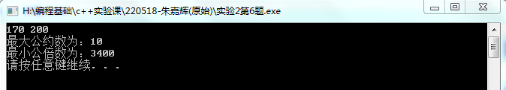

7. 源代码如下：

#include<iostream>

using namespace std;

int main()

{

for(int i=0;i<5;i++)

{

for(int j=0;j<5;j++)

{

if(j<4-i) cout<<' ';

else cout<<'*';

}

cout<<endl;

}

system("pause");

return 0;

}

结果如下：

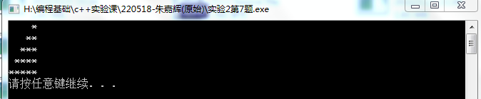

8. 源代码如下：

#include<iostream>

#include<cmath>

using namespace std;

float square(int n,float a)

{

float x;

if(n==1) x=a;

else x=0.5*(square(n-1,a)+a/square(n-1,a));

return x;

}

int main()

{

float a;

cin>>a;

int n=2;

while(1)

{

if(fabs(square(n,a)-square(n-1,a))>=1e-5) n++;

else break;

}

cout<<square(n,a)<<endl;

system("pause");

return 0;

}

算法流程图如图所示：

开始

输入a,令n=2

|x(n)-x(n-1)|<e-5

F

n++

T

输出x(n)

结束

输入2,3,4,9,-1时结果如下：

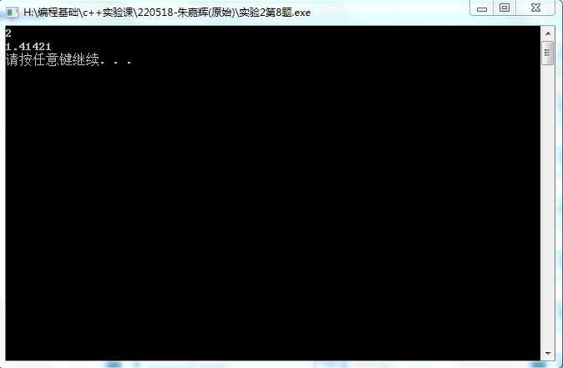

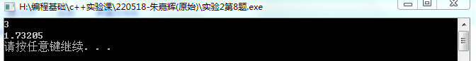

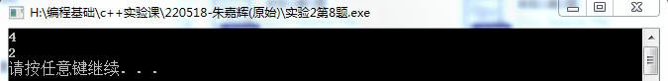

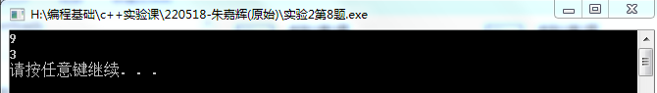

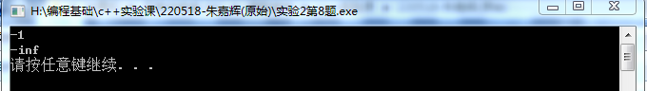

9. 源代码如下：

#include<iostream>

using namespace std;

int main()

{

int day=0,num,sum=0;

float money;

for(num=2;sum<=100;num=num*2)

{

day++;

sum=sum+num;

}

sum=sum-num/2;

day=day-1;

money=0.8*sum/day;

cout<<"每天平均花"<<money<<"元"<<endl;

system("pause");

return 0;

}

算法流程图如图所示：

开始

令day=sum=0

num=2

T

day++;

sum=sum+num;

num=num*2

Sum<=100

F

sum=sum-num/2;

day=day-1;

money=0.8*sum/day;

输出money

结束

结果为：

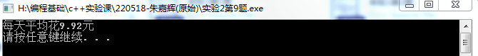

四、遇到的问题与解决办法

实验5中我不知道怎么让cin读取空格，若直接使用cin>>字符串只会记录空格前的字符，于是我上网查找了方法，了解到使用get与getline函数可以解决该问题，其中get函数字符串末尾的回车会留在输入序列里，在输入下一题字符串时会保留，可以用get空函数取消回车。

Getline函数的用法：cin.getline(数组名，读取长度)

Getline会在遇到换行符或达到读取长度后结束。

实验8中的迭代我还不太熟悉，于是我翻书参考阶乘的迭代，深入地学习了它，并想到了在函数外用n来控制迭代次数的方法。实验中我还用到了绝对值函数，它的头文件是cmath。，

五、体会

实验二比实验一难上不少，但在解决我不熟悉的问题时我也收获了更多，为了解决问题而去学习想要的知识，使我更有动力与激情，在解决了问题后，我也获得了极大的成就感。这次实验开拓了我的视野，锻炼了我的思维，增长了我的兴趣，是一次难忘的经历。